1. Строгание, общие понятия.
Строгание - обработка резанием плоских и фасонных поверхностей при относительном возвратно-поступательном перемещении заготовки и инструмента - резца. Используется в металло- и деревообработке. Существует два вида строгания - ручное и механическое. Поверхность деталей, обработанных строганием, получается гладкой и чистой. Рассмотрим более полно строгание древесины.
При строгании возможно резание древесины вдоль волокон, поперек их и с торца.
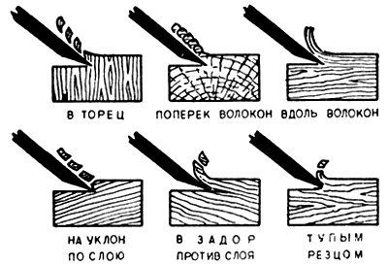

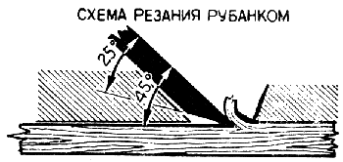

Для строгания применяются следующие инструменты и приспособления.
2. Ручной способ.
Ручное строгание требует определенных навыков.
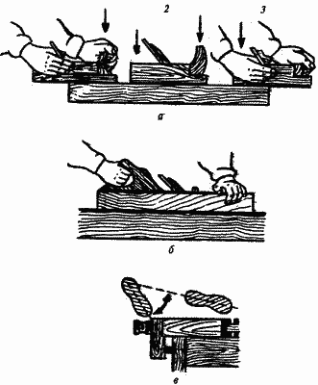
Приемы строгания:
а - рубанком; б - фуганком; в - положение ног при строгании;
1, 2, 3 - нажим на рубанок соответственно в начале, середине и конце строгания

В начале строгания на инструмент нажимают левой рукой, к середине усилия обеих рук выравнивают, а к концу надавливают правой рукой, чтобы не «завалить» конец детали. Строгают спокойно, не спеша, но уверенно, в полный размах, с равномерной подачей инструмента на всех участках. Корпус работающего должен быть слегка наклонен вперед, левая нога выдвинута вперед, а правая — находиться под углом 70° по отношению к левой. Качество строгания проверяют линейкой «на просвет», оно во многом зависит от степени подготовки инструмента. Лезвие железки рубанка должно выступать из плоскости подошвы на толщину снимаемой стружки. Сначала устанавливают лезвие железки, а затем регулируют его углы. При правильной установке лезвия стружка должна быть одинаковой толщины на всех ее участках.

Шерхебель - небольшой узкий рубанок с полукруглой формой режущей кромки железки. Он служит для первоначальной обдирки или снятия большого припуска с заготовок. После обработки шерхебелем получается неровная, бугристая поверхность. Углы заострения и установки резца те же, что и для рубанка.
Рубанок состоит из металлической или деревянной колодки и резца, так называемой железки. В металлических рубанках резец закрепляется регулируемым винтом, в деревянных - клином.
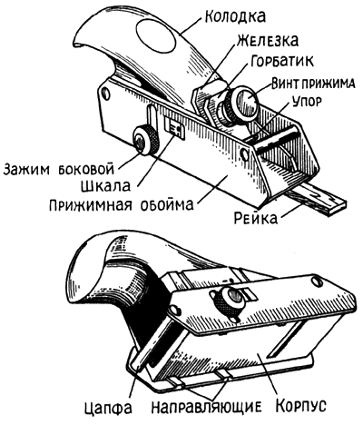
Передний край выреза в колодке рубанка не дает скалываться стружке и обеспечивает правильное ее образование, чем достигается чистота обработки поверхности.
Для получения еще более чистой поверхности применяются двойные рубанки, имеющие резцы с накладкой, так называемой контржелезкой, или горбатиком. Накладка не позволяет резцу углубляться в древесину больше, чем на установленную глубину, и тем самым предохраняет поверхность обрабатываемой детали от образования задиров.
Самые чистые поверхности получаются при строгании рубанками с двойными железками.
Резцы для рубанков изготовляются из инструментальной стали марки У7 или У8.
В продаже встречаются рубанки различных конструкций и величины. Многие моделисты предпочитают самостоятельно делать колодки, подгоняя как форму, так и массу рубанка по своему вкусу.
Рубанок для калибровки реек состоит из колодки и подвижной обоймы, которая фиксируется боковым зажимом. Установив по шкале размер рейки, равный просвету между обоймой и рабочим столом, строгают до тех пор, пока обойма не начнет скользить по столу. Такие рубанки моделисты изготовляют самостоятельно из стандартных авиационных профилей.
Фуганок представляет собой удлиненный двойной рубанок. Он применяется для получения точных плоскостей, например при склейке щитов и болванок.
Стружок представляет собой специальный рубанок, состоящий из резца и короткой металлической колодки с двумя ручками по бокам. Он позволяет обрабатывать выпуклые и вогнутые поверхности. Стружок очень удобен при изготовлении винтов и музейных моделей.
Донце - приспособление для строгания, которое состоит из подкладки, направляющей накладки и упорной накладки. Последнюю можно закреплять под различными углами.
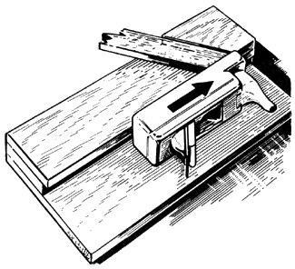

Примером использования донца может служить обработка края фанерного шпангоута летающей модели. Шпангоут кладут на донце таким образом, чтобы обрабатываемая сторона немного выступала за край накладки, левой рукой плотно прижимают шпангоут к упорной накладке. Рубанок держат правой рукой на боку и строгают вдоль накладки. При работе следят за тем, чтобы не сострагивать направляющую накладку. Со временем она все же изнашивается и край обрабатываемой на донце детали получается непрямолинейный. Тогда направляющую накладку надо проверить угольником и восстановить правильность ее кромки.
Протяжка - приспособление для строгания и калибровки тонких реек и т. п. Она представляет собой доску с рядом желобков, имеющих глубины, равные часто употребляемым сечениям реек.
Для удобства в работе протяжку зажимают в тиски столярного верстака или привинчивают к рабочему столу.
Рейки, изготовленные на пиле с припуском 0,5 мм на сторону, кладут в подходящий желобок и, держа левой рукой рубанок, правой рукой вытягивают рейку на себя.
Протянув рейку 2-3 раза, проверяют ее сечение и переходят к обработке другой стороны рейки.

2. Механический способ.
Строгание электрическим рубанком в значительной мере облегчает этот процесс. Но чистота обработки поверхности часто не отвечает необходимым требованиям. Поэтому окончательную доработку изделия нужно выполнять обычным фуганком. При строгании электрорубанком следует обращать внимание на толщину снимаемой стружки. Ножи под плоскостью подошвы электрорубанка должны выступать так, чтобы обеспечить сначала снятие чернового слоя (поверхность при этом выравнивается), а затем слоя с выровненной поверхностью. При работе с электрическим рубанком очень важно правильно наладить строгальный механизм. Лезвия ножей должны находиться на одном уровне с задней панелью (лыжей). На ножевом валу не должно быть биения, а лезвия располагают параллельно оси барабана. В процессе работы электрорубанок двигают по древесине прямо, без перекосов, следя за тем, чтобы на ножи и панель не попадали пыль, стружка и опилки. Все дефекты ножей (загибы, выкрошенные места, плохая заточка и т.д.) будут отражаться на поверхности древесины. Поэтому, чем лучше подготовлен к работе инструмент, тем меньше в последующем будет ручной доработки.
Электрофуганок состоит из раздвижной колодки, мотора и ножевого вала. Материал подается навстречу вращающемуся ножу с одновременным нажимом. Чтобы предотвратить несчастные случаи, подавать следует деревянной колодкой или толкателем.
Качество строгания зависит главным образом от правильности заточки и установки ножей в барабане. Необходимо следить, чтобы ножи были выставлены над поверхностью стола строго одинаково и параллельно плите стола.
От сильной вибрации фуганка при работе может ослабнуть затяжка болтов, закрепляющих ножи, поэтому болты необходимо периодически подтягивать гаечным ключом до отказа.
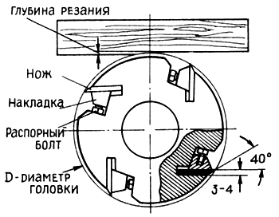

Очень полезно иметь в небольшой мастерской комбинированный или ему подобный станок, у которого на одном валу и станине смонтированы фуганок, дисковая пила и наждачный круг для заточки инструмента.
